学历学位认证验证码图例
一、学历认证报告
学历认证报告主要有教育部学历证书电子注册备案表、中国高等教育学历认证报告、国外学历学位认证书三种形式。获得学位方式为学历教育（有毕业证书和学位证书）的学术型新生须将符合下面要求的一种认证报告上传至迎新网并填写对应的验证码。
第一种：教育部学历证书电子注册备案表
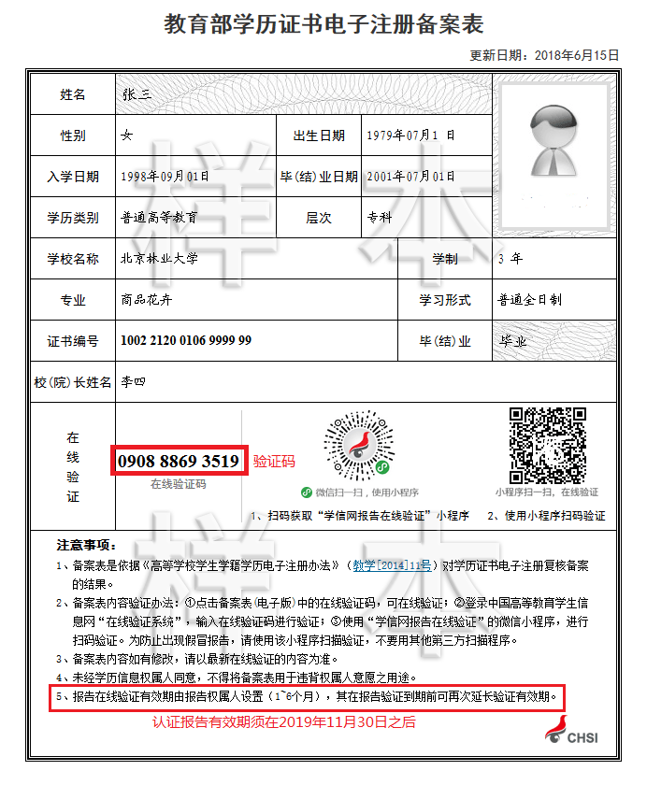

第二种：中国高等教育学历认证报告
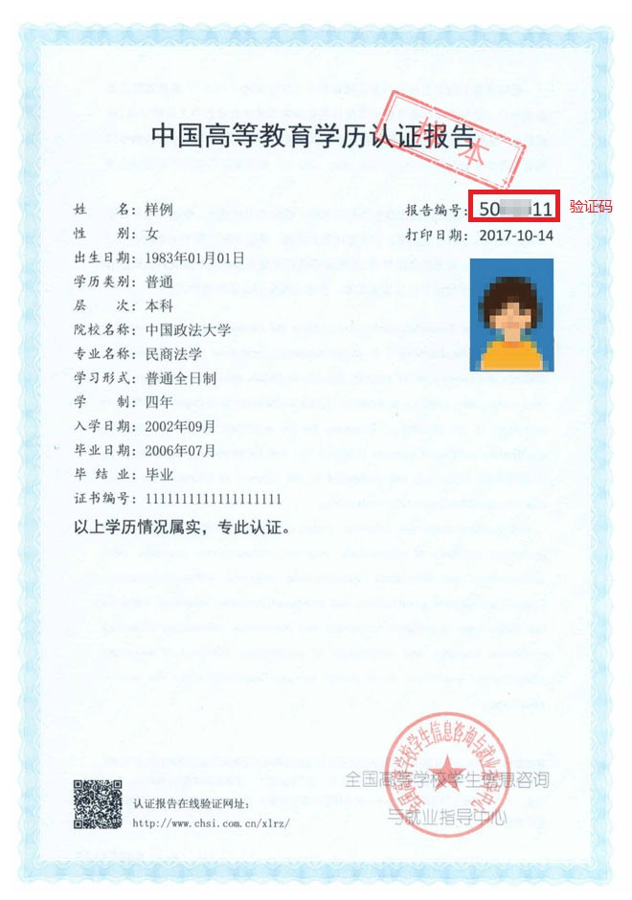4

第三种：国外学历学位认证书
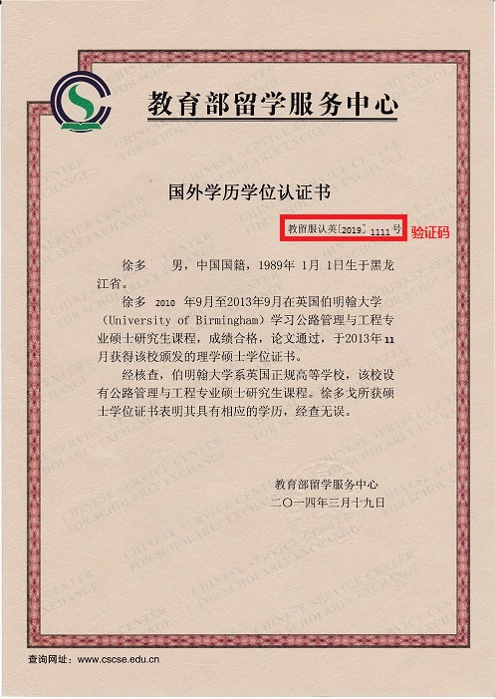

二、学位认证报告
学位认证报告主要有教育部学位与研究生教育发展中心的认证报告和国外学历学位认证书两种形式。获得学位方式为非学历教育（仅有硕士学位证书）和工程博士新生须将符合下面要求的一种认证报告上传至迎新网并填写对应的验证码。
第一种：教育部学位与研究生教育发展中心的学位认证报告
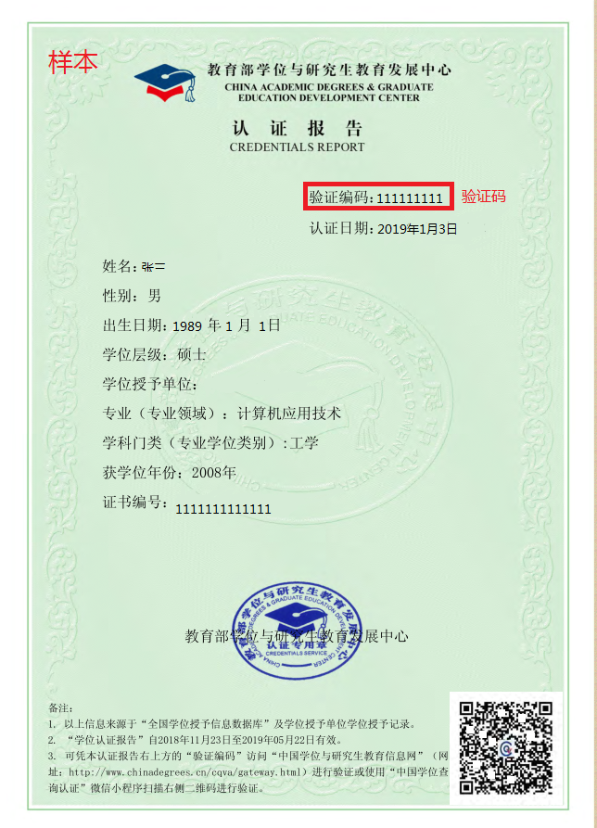
第二种：国外学历学位认证书

